Mes 16 outils indispensables pour apprendre facilement (et avec plaisir)
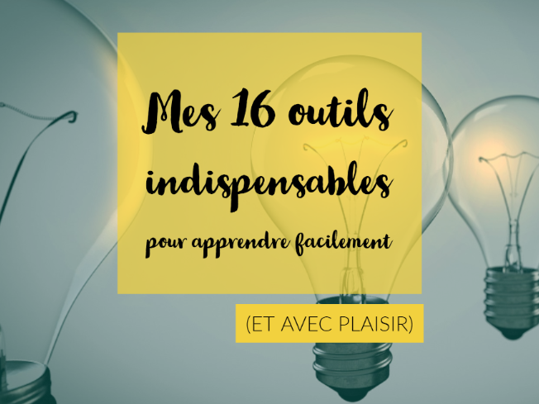
Dans le cadre professionnel, j’accompagne plusieurs enfants dans leurs apprentissages. J’avais envie de partager avec vous les 16 outils incontournables que j’utilise pour les aider à apprendre plus facilement et à prendre plaisir dans leurs apprentissages. Ce sont des méthode et des outils qui gagnent à être partagées pour apprendre plus facilement et avec plus de plaisir.

1. Les cartes mentales
Le Mind Mapping (ou cartes mentales) est un outil d’organisation des informations qui favorise à la fois leur compréhension et leur mémorisation.
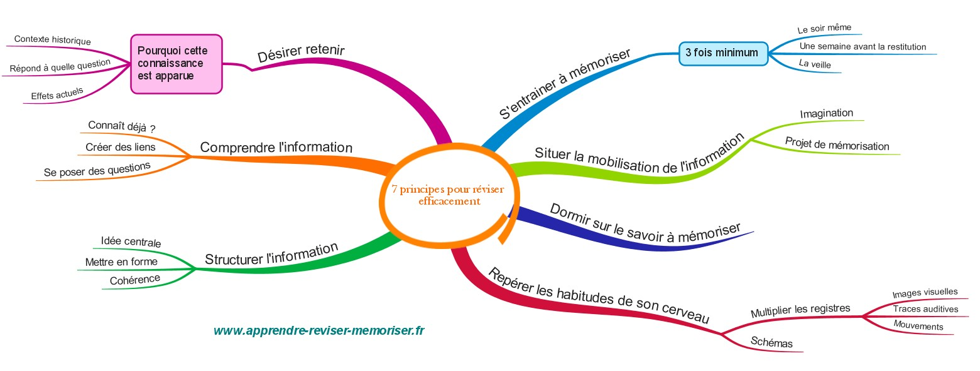

La compréhension
Le Mind Mapping est un outil qui facilite la compréhension à travers le :
- respect du fonctionnement naturel du cerveau (par associations d’idées),
- la mise en lien visuel des idées.
L’élaboration d’une carte mentale oblige le cerveau à trier, sélectionner, organiser, structurer et mettre en lien les informations d’un contenu. Cette démarche cognitive et personnelle favorise la compréhension.
Personnellement, je l’utilise avec des enfants à partir du CM1.

La mémorisation
La carte mentale est un excellent moyen de réactiver les connaissances :
- en suivant avec les doigts les branches de l’idée centrale jusqu’au dernier niveau,
- en mettant en mots les images et en phrases les mots clés, en racontant des histoires,
- en photographiant mentalement les éléments de la carte.
Par ces aspects, le Mind Mapping favorise l’inscription des informations dans la mémoire à long terme.
Voir mon article pour un guide pas à pas qui vous aidera dans l’élaboration de Mind Maps : Mieux comprendre et mieux apprendre avec le Mind Mapping

2. Le Lapbook
Un lapbook est une sorte de livret décoré et personnalisé qui reprend des éléments autour d’une notion étudiée, sous forme de dessins, de tableaux, d’écrits, d’images, de collages et de graphisme en tous genres.

L’objectif est de résumer des informations sur un sujet et de les organiser avec des moyens mobiles : des rabats, des pochettes, des roues, des languettes à tirer, des volets, des enveloppes, des posts it… A chaque forme et à chaque mobile correspond une notion.

Les lapbooks sont colorés pour un rendu plus agréable à consulter et une meilleure organisation des éléments.
Je vous invite à lire cet article pour apprendre comment réaliser un lapbook : Le lapbook, un support d’apprentissage et de révision ludique et efficace
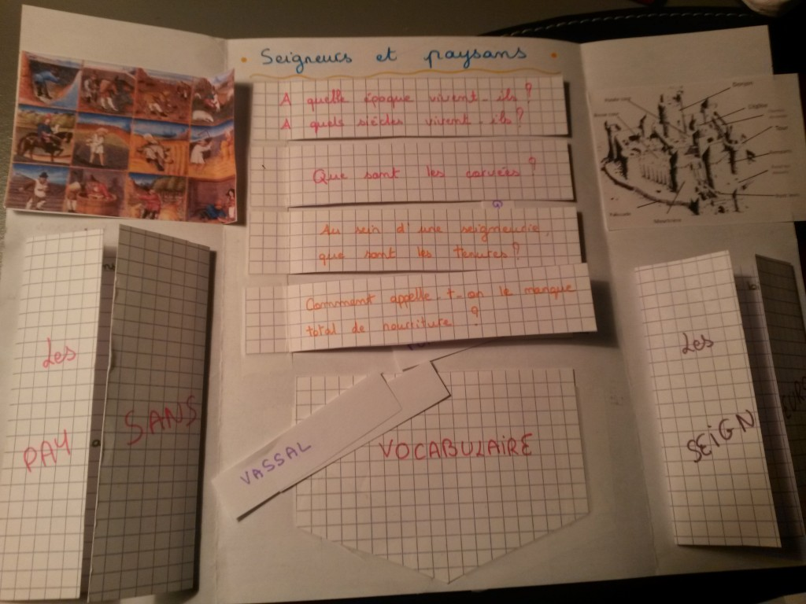

3. Le Sketchnoting
La prise de notes visuelle sous forme de dessins, de schémas, de graphismes et de texte est une manière efficace de s’approprier une information. Elle se fait sur une grande feuille blanche.
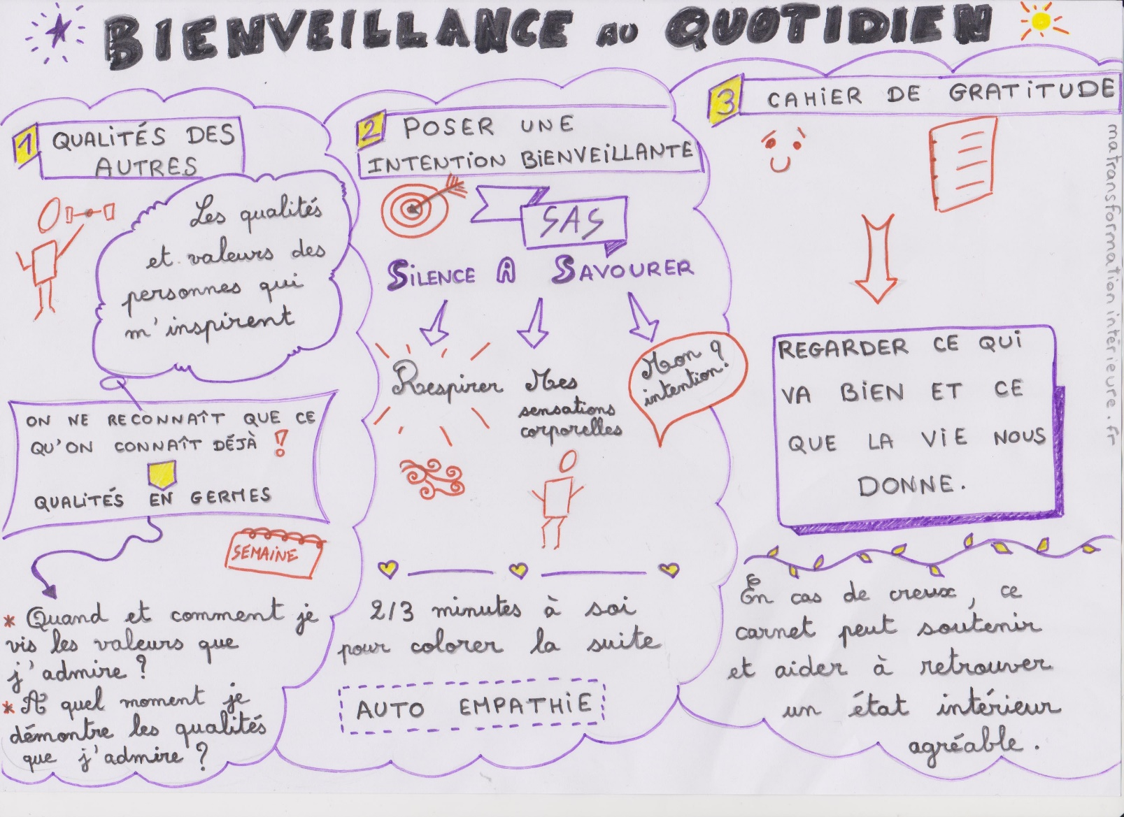
Il existe trois dimensions essentielles dans les sketchnotes :

1.Le texte
Il ne s’agit pas d’écrire le texte de manière habituelle mais de mettre en valeur les mots clés pour les distinguer des autres et établir une hiérarchie dans les notions.
La manière dont sont écrits les mots doivent avoir un lien avec leur signification (par exemple, la notion de taille représentée par un mot écrit en petit ou en énorme).
Il est important d’utiliser ses propres mots pour synthétiser une notion.

2. Les images
Il s’agit de traduire des mots en images reconnaissables. Un paragraphe de 5 lignes peut être représenté en une seule image. Une image vaut mille mots.

3. La structure
La structure indique l’enchaînement des idées et les relations des concepts entre eux. Les tableaux, les cartes, les flèches ou les graphiques peuvent aider en ce sens.
Akoun et Pailleau proposent une sketchnote explicative de la démarche à suivre :
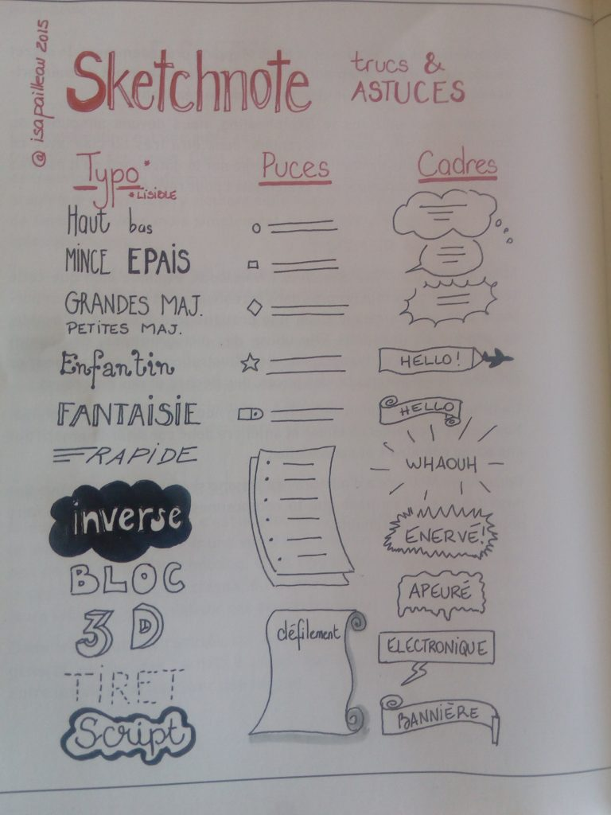
Source : Keep Calm et Réussis tes exams
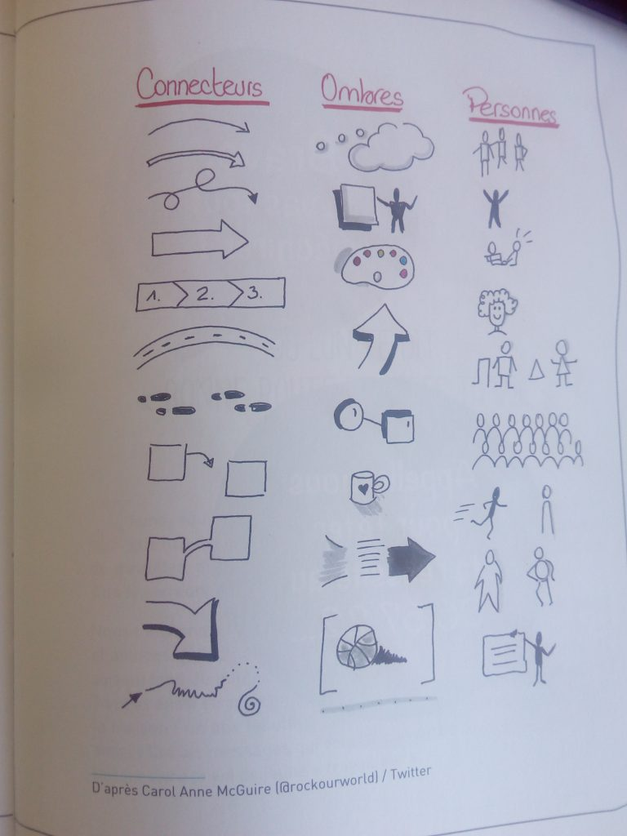
Source : Keep Calm et Réussis tes exams

4. La méthode des loci ou mémoire des lieux
Cette méthode se base sur l’association de mots avec des lieux : on “place” mentalement des mots dans des lieux en suivant un chemin, puis on refait le chemin (soit physiquement, soit mentalement) pour se rappeler de chaque mot. Cette méthode est efficace pour mémoriser des listes ou des poésies.
Je l’ai utilisée à plusieurs reprises avec une élève de 5° pour l’aider à apprendre ses poésies… et ce fut un succès à chaque fois : poésie apprise facilement, dans la joie et durablement :-). Nous avons utilisé des objets de sa chambre pour placer les mots clés de chaque ligne de sa poésie.
J’ai “triché” un peu : pour renforcer l’efficacité de la méthode, j’ai utilisé des objets en rapport avec le sens du mot d’un vers. Par exemple,
- pour “la lune plaque en métal clair” je lui ai montré une calculatrice en métal gris clair sur son lit;
- pour “les découpures du vert sombre” j’ai fait le geste de découper un cahier à la couverture vert foncé sur son bureau;
- pour “Rossignol de la boue…” j’ai mimé le battement des ailes en montrant ses bottes par terre.
Je récitais la ligne en lui montrant l’objet qui désignait le mot clé, puis je me déplaçais pour lui montrer l’objet de la ligne suivante (et ainsi de suite). On a travaillé strophe par strophe. D’abord je me déplaçais en récitant moi-même, puis je me déplaçais pour qu’elle récite en lui laissant la parole, puis je lui demandais de se déplacer elle-même en récitant et enfin de réciter elle-même en se déplaçant mentalement sans bouger.
On a pris garde de ne pas utiliser deux fois les mêmes objets ni de croiser les chemins pour deux poésies différentes afin de ne pas créer de confusion. Elle m’a dit avoir réussi à réciter parfaitement sa poésie en classe (et qu’elle s’était aidée de ses doigts pour refaire le chemin mentalement au moment de réciter).

5. Des exercices pour entraîner la créativité et la pensée divergente
Je me base sur le livre Génie toi-même pour proposer des petits exercices de réflexion et de créativité. J’aime beaucoup celui-là (et les enfants/ados aussi !) : la consigne est de réaliser en 10 minutes le plus de dessins possibles au départ de cercles.
Le cercle doit être l’élément principal du dessin et les dessins abstraits sont interdits. Il faut pouvoir nommer les dessins avec des mots qui existent et ont une même signification pour tout le monde. On peut donc dessiner des visages, des bijoux à partir de cercles, des lunettes, des cadrans…
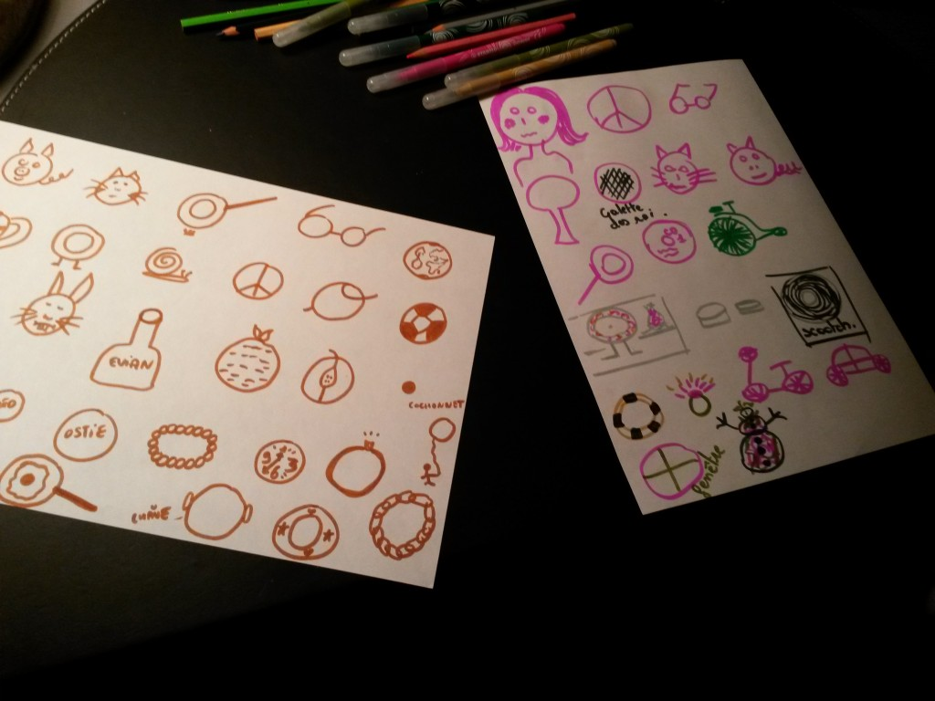
Exercice réalisé avec une élève de 5°

De nombreux autres exercices pour apprendre à penser différemment, pour stimuler l’imagination et favoriser la résolution de problème dans ce livre (mon chouchou ):

6. Des jeux pour apprendre
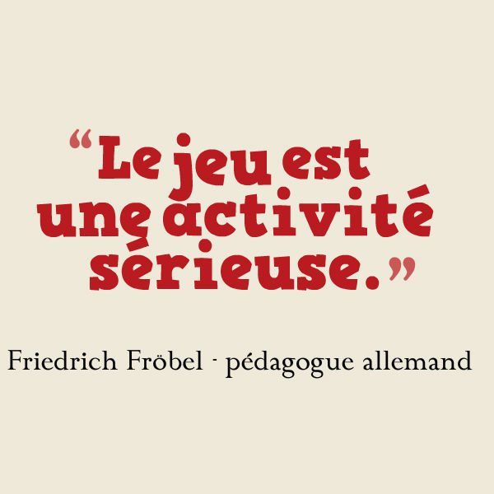
J’ai développé plusieurs jeux pour aider les enfants dans leurs apprentissages en fonction de leurs problématiques. Plusieurs d’entre eux sont en téléchargement gratuit (plein de ressources dans la catégorie Jeux pédagogiques du blog) :
- Un jeu de cartes pour apprendre le nom des nombres – niveau CP/CE1
- Un jeu de l’oie pour réviser l’orthographe en s’amusant
- Un jeu de cartes(7 familles) pour progresser en grammaire

J’utilise également des jeux que l’on peut trouver dans le commerce dont voici quelques exemples :
MathsSumo pour apprendre les tables de multiplication
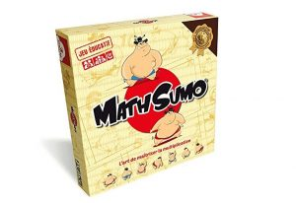
CalculoDingo pour le calcul mental
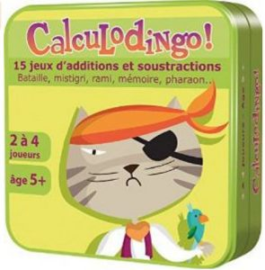
Comment J’ai Adopté Un Gnou pour l’expression orale et écrite
Twist Délire Anglais pour apprendre du vocabulaire

7. La Méditation de pleine conscience
Je parle fréquemment de la pleine conscience sur le blog car je trouve que c’est un outil efficace pour lutter contre le stress.
Mes deux livres préférés sur le sujet sont Calme et attentif comme une grenouille (pour les plus jeunes de 6 à 12 ans) et Tout est là, juste là (pour les plus grands, à partir de 10/11 ans). Ils proposent chacun des outils clés en main pour pratiquer la pleine conscience laïque avec les enfants et adolescents.

8. Des activités inspirées des pédagogies actives (et en particulier de la pédagogie Montessori)
Je m’appuie sur les ouvrages de l’Ecole Vivante comme soutien pour utiliser les progressions et les outils pédagogiques développés par Maria Montessori. Je vous propose de retrouver ces ressources numériques pour comprendre et appliquer la pédagogie Montessori pas à pas ici.
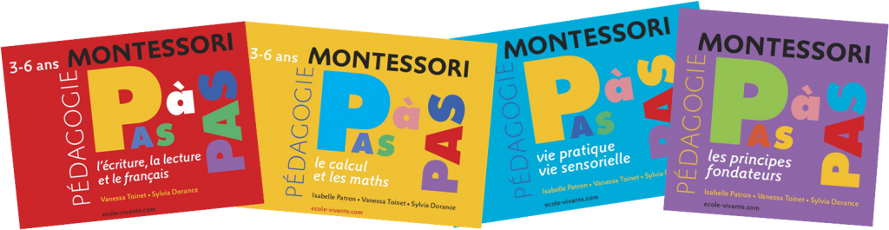

Je me suis également inspirée de la pédagogie Reggio pour retravailler la géométrie avec une élève de CM2 : je me suis servie d’un miroir placé contre un mur et des attrimaths pour qu’elle comprenne bien le principe de symétrie grâce aux reflets. Je lui ai fait construire des figures géométriques contre le miroir puis visualiser mentalement le reflet et enfin reproduire sa figure et son symétrique sur une feuille à carreaux.

9. La mise en histoire (“story telling”) et des anecdotes autour des notions à apprendre
Le récit est le seul moyen dont le jeune enfant dispose pour organiser le monde et son expérience. Comme il n’est pas en mesure de recourir aux concepts de cause, d’effet et de relation, il fabrique des histoires. Il comprend sa propre vie en se la racontant et poursuit sa réflexion sur cette base. Si un aspect de son expérience n’entre pas dans une structure narrative, il l’oublie facilement et ne s’en sert pas pour cogiter. – Jérôme Bruner, psychologue à la New York University
Cela peut passer par des anecdotes sur la vie des personnages étudiés, sur les circonstances d’une découverte, sur les motivations ou les conséquences d’une innovation. Les livres, les films, les documentaires, les reportages, les bibliographies sont une mine d’or pour ça.
C’est par exemple sur ce principe que reposent la méthode de lecture des Alphas ou celle d’orthographe Hugo et les rois Être et Avoir.
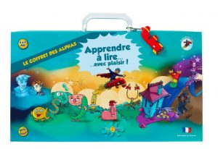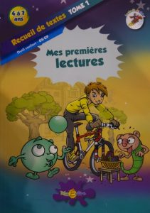
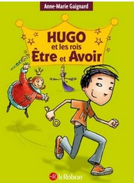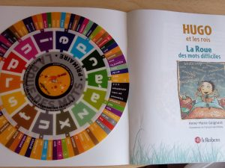

10. Des activités de psychologie positive
Pratiquer la psychologie positive avec les enfants a des effets positifs sur :
- la réussite scolaire
- le niveau d’optimisme
- la santé
- la vie en société
La psychologie positive leur apprend également à reconnaître et à communiquer leurs ressentis émotionnels.
Pour ma part, j’ai créé deux outils que j’utilise de manière intensive !
- des cartes pour jouer au jeu de la communication émotionnelle avec les enfants et les adolescents
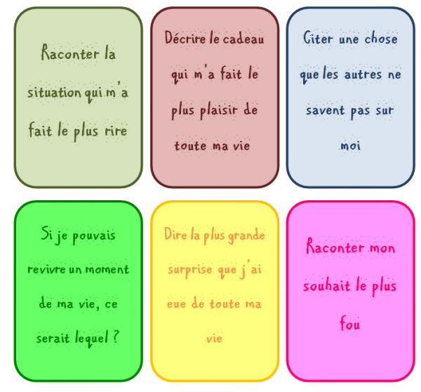
- la roue de la psychologie positive
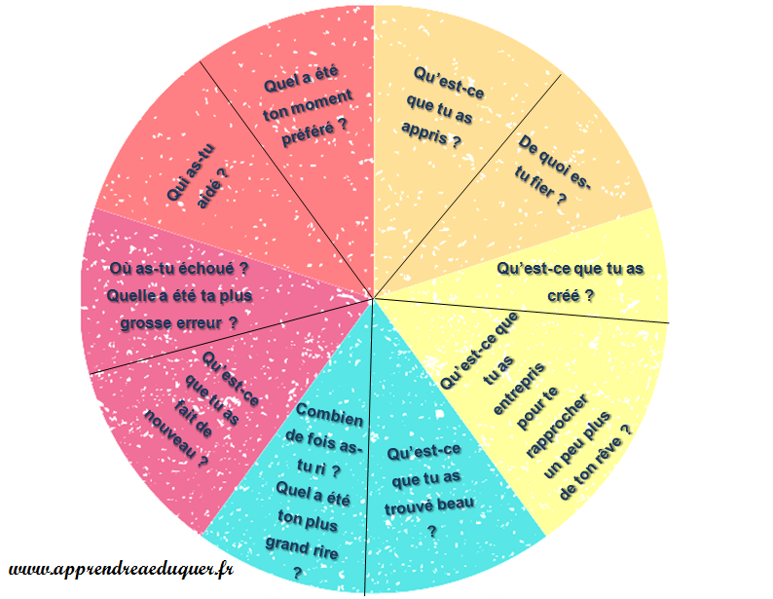

11. Des outils d’éducation émotionnelle
Apprendre à un enfant à apprivoiser ses émotions l’aidera toute sa vie. Cela est d’autant plus important dans une situation d’apprentissage qu’on apprend mieux quand on se sent bien. Les émotions positives sont des garantes d’apprentissages efficaces.
Je trouve important de dire aux enfants que les émotions positives les aideront à apprendre et à mémoriser. J’utilise quelques-unes de ces “techniques” avec mes élèves :
- leur dire que je suis contente de les retrouver avec un sourire franc,
- prendre 5 à 10 minutes pour parler de leur semaine ou de leur weekend (je me rappelle toujours de ce qu’ils m’ont dit la séance précédente : “comment s’est passé ton gala de danse/ ton spectacle de cirque ?”, “tu as passé un bon weekend chez tes grands parents ?”, “comment ça a été ta compétition de ski ?”…),
- les inviter à lister toutes leurs qualités et garder cette liste près d’eux (dans la trousse par exemple),
- avoir un objet ressource à leurs côtés (voir le principe ici).

12. Des exercices pour apprendre à se (re)concentrer
Certaines postures de yoga sont propices à la concentration. Je vous propose quelques petits exercices faciles à utiliser avec les enfants :
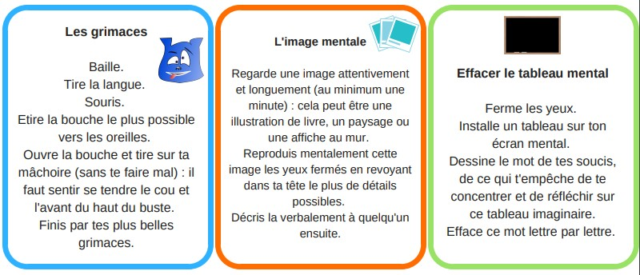
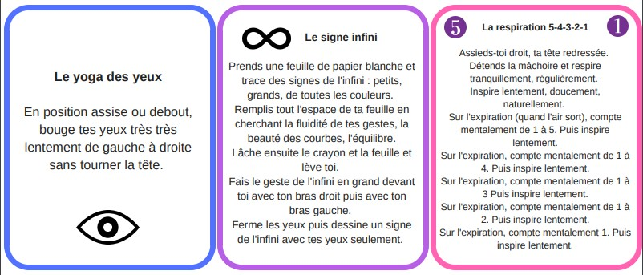
Plus de méthodes pour la concentration : 3 activités pour la concentration des enfants (3-10 ans)

13. Des explications sur le fonctionnement du cerveau et la neuroplasticité
Carol Dweck, psychologue américaine, a démontré les avantages que les enfants peuvent retirer de meilleures connaissances sur leur cerveau : les enfants abordent de manière plus positive les erreurs car ils savent que leur cerveau est plastique et qu’il leur permet de développer de nouvelles compétences en travaillant.
Lire aussi : Pourquoi est-il important d’expliquer la neuroplasticité aux enfants ?

14. Des manières d’utiliser le corps pour apprendre
Le corps peut faciliter la compréhension et la mémorisation. L’apprentissage gestuel est souvent oublié et pourtant il est à la base de nombreux métiers (artisans, athlètes, danseurs, chirurgiens…). Les enfants gagneraient en efficacité d’apprentissage s’ils apprenaient à utiliser leur corps et leurs sensations corporelles pour apprendre, comprendre et mémoriser.
A retenir : plus un enfant est jeune, plus il lui est difficile de rester immobile et attentif.
Le temps maximum d’immobilité qu’on peut raisonnablement demander à un enfant de primaire serait de 10 à 20 minutes en primaire; de 30 à 40 minutes pour des élèves de collège et lycée.
Utiliser le corps pour apprendre, c’est favoriser le développement des fonctions cognitives de l’enfant. – Akoun et Pailleau
Lire cet article : 9 manières d’utiliser le corps pour apprendre

15. La lecture comme outil de construction de soi
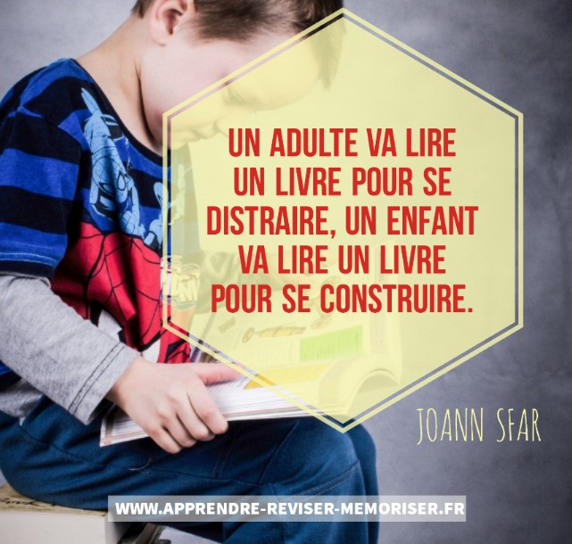

De nombreux enfants et adolescents font un blocage par-rapport à la lecture. C’est le cas pour plusieurs élèves que j’accompagne, notamment une élève de 12 ans.
Je lui ai proposé d’apporter des livres de littérature jeunesse et elle en a beaucoup apprécié la lecture. J’avais choisi des livres rigolos (Le machin, La grenouille à la grande bouche) ou alors des livres porteurs de messages forts, de valeurs humanistes (piochés parmi ceux-là).
Voici quelques autres astuces pour encourager à la lecture : 12 astuces pour aider les enfants à prendre plaisir à lire (et à faire leurs devoirs de lecture)

16. Une attitude positive et encourageante pour une relation bienveillante
Bien sûr, tous ces outils seront d’autant plus efficaces dans une relation empreinte de bienveillance. Les enfants ont besoin de sentir que les adultes qui les accompagnent valorisent leur progrès (“Tu as eu 9/20, c’est 2 points de plus que lors de ton dernier contrôle : tu as progressé, c’est le résultat de tous tes efforts !”) sans pression (“Tu as intérêt à avoir la moyenne“, “Avec tout ce que je fais pour toi, tu n’es pas capable d’avoir plus que ça !“), ni étiquette (“Tu es nul“, “Tu n’y arriveras jamais“), ni chantage (“Si tu n’as pas 12/20, tu es privé de sorti/ tu vas redoubler“) et encore moins comparaison (“Regarde, X a eu la moyenne/ Z y arrive bien pourtant !“).
Valoriser les réussites de l’enfant valorise l’enfant lui-même : même si l’enfant reçoit une mauvaise note à l’école, il est toujours possible de valoriser ce qui a été fait, les exercices réussis, les progressions par-rapport à l’évaluation précédente.
L’analyse des obstacles à la réussite est aussi une attitude aidante car cela permet à l’enfant de les exprimer, des les comprendre et d’élaborer une stratégie pour y remédier. Les questions à lui poser pourront être du type : que s’est-il passé lors de cette dictée ? qu’est-ce qui t’a posé problème ? comment vas-tu faire la semaine prochaine ? qu’est-ce qu’on peut changer ?
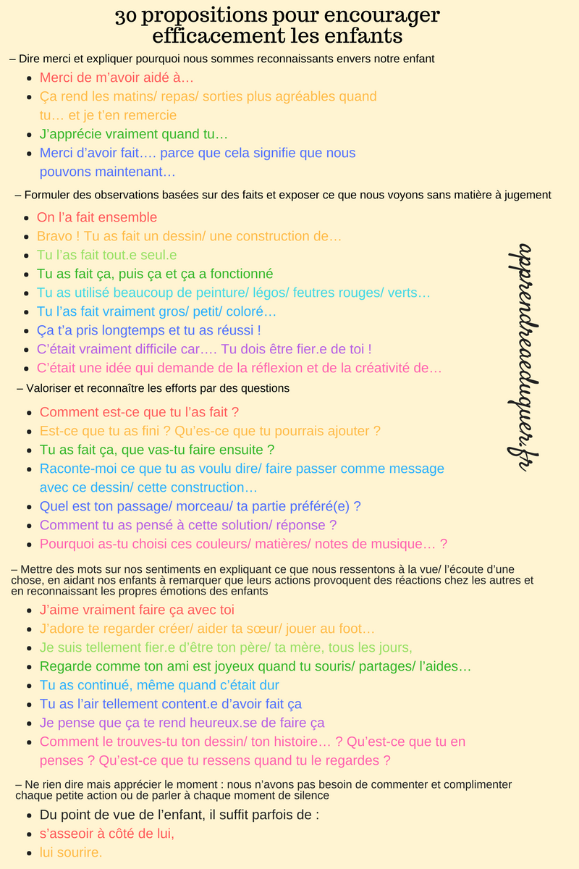
Il se peut que ces obstacles soient un manque de travail : dans ce cas, il sera préférable de lui apprendre à s’organiser (des pistes ici) et de partager avec lui des méthodes de révisions efficaces.
Si l’enfant a peur de se tromper ou d’échouer, lui dire des phrases positives et lui passer des messages motivants pourront l’aider à reprendre confiance en lui.
Quelles compétences n’avais-tu pas la semaine dernière/ le mois dernier/ l’année dernière et que tu as aujourd’hui grâce à la pratique que tu y as consacrée ?
Cela prend du temps pour que le potentiel fleurisse. Tu n’as pas besoin d’être parfait(e) tout de suite.
Quelle erreur as-tu faite aujourd’hui ? Qu’en as-tu appris ?
Tu n’as pas en train d’échouer, tu es en train d’apprendre.
Cela ne doit pas te gêner de perdre tant que tu vois une amélioration ou que tu sens que tu as fait aussi bien que tu pouvais.
La réussite personnelle, c’est faire tout son possible pour devenir meilleur(e).
Donne toi à fond et sois fier(e) de la manière dont tu t’accroches.

……………………………………………………………………………………………………………………………………………………………………………………

Les livres que je consulte régulièrement sur le sujet
Apprendre autrement avec la pédagogie positive (commander sur Amazon)
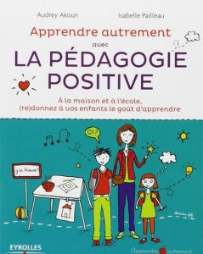
J’aide mon enfant à mieux apprendre (commander sur Amazon)
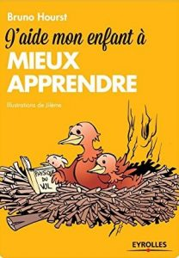
Mais qu’est-ce qui l’empêche de réussir ? (commander sur Amazon)
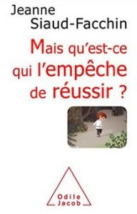

Partager :
- Cliquez pour partager sur Twitter(ouvre dans une nouvelle fenêtre)
- Cliquez pour partager sur Facebook(ouvre dans une nouvelle fenêtre)
- Cliquez pour partager sur Pinterest(ouvre dans une nouvelle fenêtre)
- Plus

Related
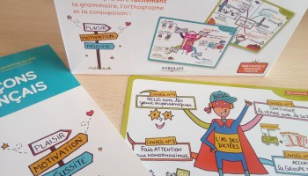

50 cartes mentales pour comprendre facilement le français (grammaire, orthographe, conjugaison)
Dans "Collège"
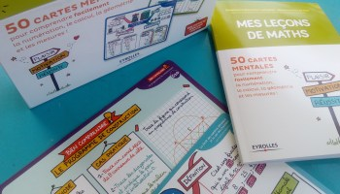

Mes leçons de maths : 50 cartes mentales pour comprendre facilement la numération, le calcul, la géométrie et les mesures (CM1-CM2-6e)
Dans "Collège"
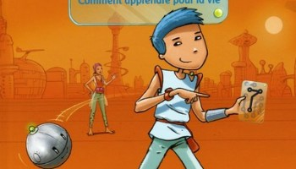

Hugo et les secrets de la mémoire (7 techniques de mémorisation présentées aux enfants)
Dans "Collège"

